Масштаб исходного документа: 546 мм*73 мм
1:1

Список комплектующих к устройству

1 | Прибор 1 шт. |  | 2 | Шаблон 1шт. |  | 3 | Соединительный провод 1 шт.
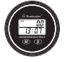 |  |  |  |  |  | 
4 | Монтажный кронштейн 1 шт. |  | 5 | Кабельная стяжка 2 шт. |  | 6 | Гайка M4 с фланцем 2 шт.
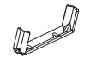 |  |  | 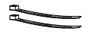 |  |  | 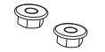
7 | Инструкция по эксплуатации 3 шт. |  | 8 | Фирменная коробка Runleader  1 шт.
 |  |  | 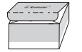

Пожалуйста, обратитесь к руководству по быстрой установке
для получения информации о способе установки.
RLT-Fix2.

1

Подключение

1. Описание разъема подключения

Назначение выходов 8-контактного разъема:

Вид в увеличенном масштабе
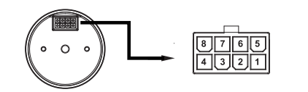

Контакт № | Маркировка контакта | Назначение контакта | Описание
1 | B- | "–" источника питания | Подключите к "–" клемме аккумулятора
2 | S | Свеча зажигания | Подключите к свече зажигания
3 | N/A (нет) | Не используется
4 | B+ | "+" источника питания | Подключите к "+" клемме аккумулятора
5 | N/A (нет) | Не используется
6 | N/A (нет) | Не используется
7 | N/A (нет) | Не используется
8 | N/A (нет) | Не используется

2

2. Подключение разъема

Шаг 1: Подключение питания (контакты 1 и 4)
▪ Контакт 4 подключается к плюсу аккумулятора, а контакт 1 – к минусу аккумулятора.
▪ Перед подключением убедитесь, что напряжение батареи соответствует напряжению питания тахометра. Неправильное напряжение приведет к выходу прибора из строя.

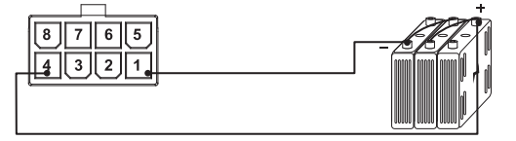

Шаг 1: Подключение к свече зажигания (контакт 2)

▪ Правильно установите датчик на свече зажигания.

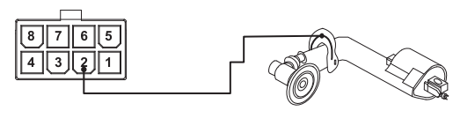

3

Эксплуатация

1. Интерфейс экрана устройства

a) На главном экране (отображающем текущее время при выключенном двигателе и отображающем обороты в реальном времени при включенном двигателе) нажмите кнопку «S» для последовательного переключения каждого интерфейса: TOT (общее время работы) и часы, напряжение, JOB (количество часов работы с момента сброса таймера), MAX RPM (максимальное количество оборотов в минуту), Alert RPM (предупреждение о превышении числа оборотов), 1P1r (Режимы зажигания), максимальное значение напряжения, предупреждение о высоком напряжении, предупреждение о низком напряжении.

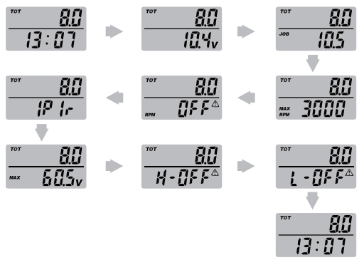

4

2. TOT - общее время работы

▪ Нажмите кнопку «M», чтобы проверить общее время работы и оставшееся время до следующего технического обслуживания.

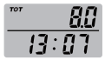 |  | 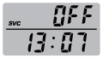
 | Нажмите кнопку один раз

▪ Время ТОТ (общее время работы) не может быть сброшено.
▪ Максимальное значение времени TOT - 99999 часов, если диапазон времени TOT составляет 0,0-9999,9 часов, значение времени меняется с интервалом 0,1 часа; если время TOT превышает 9999,9 часов – интервал составляет 1 час.
▪ Если время TOT превысит 9999,9 часов, отсчет времени начнется заново с нуля.
▪ Значок "TOT" мигает, когда идет отсчет времени.

3. Начальная настройка счетчика моточасов

▪ Вы можете установить стартовое значение общего времени работы (старые данные счетчика моточасов), например, при замене старого счетчика на новый.
Примечание: ​​после 1 часа работы двигателя установка стартового значения часов станет невозможна.
а) В любом интерфейсе нажмите и удерживайте кнопку «S», чтобы перейти на экран настроек.
б) Дважды нажмите кнопку «M», пока на дисплее не начнет мигать значение «0000.0».
c) Нажмите и удерживайте кнопку «M», чтобы переключаться между разрядами, нажмите кнопку «S», чтобы установить желаемое значение.
г) Отпустите кнопку и подождите 10 секунд или нажмите и удерживайте кнопки «M» и «S» одновременно в течение 2 секунд, чтобы сохранить настройку: установка стартового значения таймера завершена.

 |  | 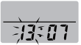
 | Нажмите и удерживайте кнопку

5

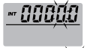 |  | 
 |  | Дважды нажмите на кнопку
 | Нажмите на кнопку | 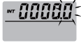
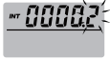 | 
 | Нажмите на кнопку

4. Часы (работают в 24-часовом формате).

а) В любом интерфейсе нажмите и удерживайте кнопку «S», чтобы перейти на экран настройки часов, после этого часы на экране начинают мигать.
б) Нажмите кнопку «S», чтобы установить желаемое значение часов, затем нажмите кнопку «M», чтобы переключиться в положение установки минут, после этого значение минут начнет мигать.
c) Нажмите кнопку «S», чтобы установить желаемое значение минут, отпустите кнопку и подождите 10 секунд или нажмите и удерживайте кнопки «M» и «S» одновременно в течение 2 секунд, чтобы сохранить настройки: настройка часов завершена.

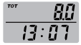 |  | 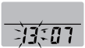
 | Нажмите и удерживайте кнопку

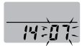 |  |   Нажмите на кнопку один раз  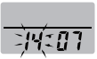
 | Нажмите на кнопку

6

5. SVC - Интервал технического обслуживания.
Примечание: время отсчитывается в обратном порядке.

▪ Установка интервала до следующего технического обслуживания (SVC):
а) В любом интерфейсе нажмите и удерживайте кнопку «S», чтобы перейти на экран настроек.
б) Нажмите кнопку «M» 9 раз, пока значение времени SVC не начнет мигать. Нажмите кнопку «S», чтобы установить желаемое значение.
c) Отпустите кнопку и подождите 10 секунд или нажмите и удерживайте кнопки «M» и «S» одновременно в течение 2 секунд, чтобы сохранить настройки: установка времени интервала до следующего технического обслуживания завершена.
d) Диапазон настройки времени SVC: OFF (откл.)/5-2000 часов. Если на экране SVC (интервала технического обслуживания) установлено значение OFF (откл.), значит функция SVC отключена.

Нажмите и удерживайте кнопку

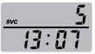 |  | Нажмите на кнопку 9 раз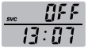
 | Нажмите на кнопку

e) Напоминание о времени технического обслуживания срабатывает за 2 часа до конца установленного интервала, значок SVC начнет мигать.
▪ Есть 2 способа отключить напоминание о техническом обслуживании:
1) Напоминание автоматически отключится через 2 часа;
2) Нажмите и удерживайте кнопку «S» в течение 2 секунд в интерфейсе интервала технического обслуживания, чтобы отменить напоминание.
3) Таймер интервала технического обслуживания сработает за 2 часа до конца установленного интервала, при этом значок «SVC» и оставшееся время будут мигать; нажмите и удерживайте кнопку "S" 2 секунды, чтобы выключить напоминание. Метод напоминания об истечении интервала технического обслуживания: мигают значения времени «SVC» (сервисного обслуживания) и "NOW" (текущего времени), нажмите и удерживайте кнопку "S" 2 секунды, чтобы выключить напоминание, либо прибор автоматически через 2 часа отключит напоминание и следующие интервалы технического обслуживания будут на 2 часа меньше заданного значения.

7

8

6. JOB - количество часов работы с момента сброса таймера
▪ Сброс времени «JOB»:
а) В любом интерфейсе нажмите и удерживайте кнопку «S», чтобы перейти в экран настроек.
б) Нажмите кнопку «M» 8 раз, пока на дисплее не начнет мигать значок «JOB».
c) Нажмите кнопку «S» один раз, на дисплее появится значок «0000.0» и начнет мигать, таймер количества часов работы будет сброшен, и вы начнете записывать следующий интервал.

Нажмите и удерживайте кнопку

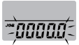 |  | Нажмите на кнопку 8 раз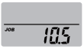
 | Нажмите на кнопку

7. Alert RPM - значение настройки сигнализации о превышении оборотов двигателя

▪ Когда значение оборотов двигателя превышает установленное значение, начнет мигать предупреждающий сигнал, чтобы подать сигнал о превышении оборотов.

▪ Установка значения сигнализации о превышении оборотов:

а) В любом интерфейсе нажмите и удерживайте кнопку «M», чтобы перейти на экран настройки.
б) Нажмите кнопку «M» 10 раз, значение сигнализации о превышении оборотов начнет мигать.
c) Нажимайте кнопку «S», пока не получите желаемое значение числа оборотов в минуту (нажмите один раз, чтобы увеличить значение на 100, нажмите и удерживайте кнопку, чтобы увеличить значение на 1000). Диапазон настройки сигнализации – OFF (выкл.)/100-25000 об/мин.
г) Отпустите кнопку и подождите 10 секунд или нажмите и удерживайте кнопки «M» и «S» одновременно в течение 2 секунд, чтобы сохранить настройку. Настройка числа оборотов двигателя для сигнализации завершена.

9

▪ Если значение сигнализации о превышении оборотов установлено в "OFF" – значит сигнализация отключена..

Нажмите и удерживайте кнопку

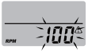 |  | Нажмите на кнопку 10 раз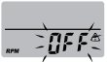
 | Нажмите на кнопку

8. MAX RPM - Отображение записанных максимальных оборотов в последний период работы двигателя.

▪ Сброс значения MAX RPM: В любом интерфейсе нажмите и удерживайте кнопку «S», чтобы перейти на экран настройки. Нажимайте кнопку «M» до тех пор, пока дисплей не покажет значение MAX RPM, затем нажимайте и удерживайте кнопку «S» пока не сбросится значение максимальных оборотов («00000» начинает мигать – значение записанных максимальных оборотов в последний период работы сброшено).

Нажмите и удерживайте кнопку

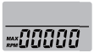 |  | Нажмите на кнопку 10 раз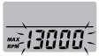
 | Нажмите на кнопку

10

9. Предустановленные схемы зажигания двигателя - определяет количество импульсов (искр) на один оборот двигателя.

В данном устройстве имеется 9 предустановленных схем импульсов, их можно выбрать в соответствии с соотношениями в таблице, приведенной ниже.

Название схемы | Тип двигателя | Кол-во импульсов на оборот | Максимально измеряемое значение, об/мин
1P1R | 4-тактный 2-цилиндровый | 1 искра на оборот | 25000
1P1R | 2-тактный 1-цилиндровый | 1 искра на оборот | 25000
1P2R | 4-тактный 1-цилиндровый | 1 искра 2 оборота | 25000
2P1R | 4-тактный 4-цилиндровый | 2 искры на оборот | 12500
2P1R | 2-тактный 2-цилиндровый | 2 искры на оборот | 12500
3P1R | 4-тактный 6-цилиндровый | 3 искры на оборот | 8000
3P1R | 2-тактный 3-цилиндровый | 3 искры на оборот | 8000
3P2R | 4-тактный 3-цилиндровый | 3 искры 2 оборота | 16000
4P1R | 4-тактный 8-цилиндровый | 4 искры на оборот | 6250
5P2R | 4-тактный 5-цилиндровый | 5 искры 2 оборота | 10000
6P1R | 4-тактный 12-цилиндровый | 6 искр на оборот | 4000
6P1R | 2-тактный 6-цилиндровый | 6 искр на оборот | 4000
8P1R | 4-тактный 16-цилиндровый | 8 искр на оборот | 3120

Примечание: В некоторых 4-тактных 1-цилиндровых двигателях схема импульсов может быть также 1Р1R, для них следует устанавливать те же значения, что и для 2-тактных 1-цилиндровых двигателей.

11

▪ Выбор типа двигателя и схемы импульсов:
а) В любом интерфейсе нажмите и удерживайте кнопку «S», чтобы перейти на экран настройки.
б) Нажмите кнопку «M» 12 раз, пока на дисплее не начнет мигать значок «1P1r».
в) Нажмите кнопку «S», чтобы выбрать желаемый режим.

Нажмите и удерживайте кнопку

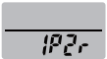 |  | Нажмите на кнопку 12 раз 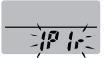
 | Нажмите на кнопку

г) Отпустите кнопку и подождите 10 секунд или нажмите и удерживайте кнопки «M» и «S» одновременно в течение 2 секунд, чтобы сохранить настройки.

Примечание: Если полученное число оборотов в минуту не является точным, например, число оборотов составляет половину фактического числа оборотов в минуту, вы можете отрегулировать его, установив другую схему импульсов.

10. Установка значения сигнализации о низком или высоком напряжении
▪ Эта функция используется для измерения значения напряжения источника питания в реальном времени и сигнализации об отклонениях напряжения от заданных параметров.
▪ Настройка значений сигнализации по напряжению

а) В любом интерфейсе нажмите и удерживайте кнопку «S», чтобы перейти на экран настройки.
б) Нажмите кнопку «M» 14 раз, на дисплее замигает значок «H-OFF».
с) Нажмите кнопку «S», чтобы установить желаемое значение сигнализации о высоком или низком напряжении.
▪ Настройка сигнализации о низком напряжении производится аналогично.

12

Нажмите и удерживайте кнопку

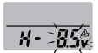 |  | Нажмите на кнопку 14 раз 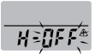
 | Нажмите на кнопку

▪ Если напряжение ниже или выше установленных значений, то текущее значение напряжения и красная подсветка будут мигать одновременно, сигнализируя б отклонении .
▪ Максимальное значение сигнализации о низком напряжении всегда равно или меньше на 0,5 В установленного значения сигнализации о повышенном напряжении.

Примечание: диапазон сигнализации о высоком напряжении: 8,5-65 В. Диапазон сигнализации о низком напряжении: 8-64,5 В.

Технические характеристики и параметры устройства

НАИМЕНОВАНИЕ | ПАРАМЕТРЫ | НАИМЕНОВАНИЕ | ПАРАМЕТРЫ
Модель устройства | RL-HM005L1 | Тип батарейки | CR2450
Диапазон измерения ТОТ | 0.0-99999 ч. | Рабочее напряжение | 8-65В постоянного тока
Точность измерения | 0-9999,9 ч.: 0,1 ч.  10000H-99999 ч.: 1 ч. | Размер дисплея | 19,1x35мм
Диапазон измерения SVC | OFF (выкл.), 5-2000 ч. | Размер устройства | ø64,4х36,7 мм.

13

НАИМЕНОВАНИЕ | ПАРАМЕТРЫ | НАИМЕНОВАНИЕ | ПАРАМЕТРЫ
Диапазон измерения оборотов | 0-25000 об/мин. | Материал корпуса | ABS+PC
Точность отображения оборотов | 10 об/мин. | Водонепроницаемость | IP68
Размер выреза в панели приборов | Ø60,5 мм. | Вес продукта | (Около 82 г)

Габаритные размеры
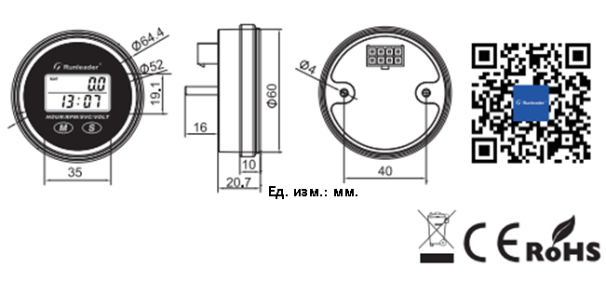

14



Инструкция
по эксплуатации

Тахометр / Часы / Вольтметр

